 | 650000, Кемерово,  пр. Советский, 56, каб. № 210;  Тел. 365545;  Факс 366253 (для прессы);  E-mail: press-centr@fpok.ru;  www.fpok.ru
Михаил Махнев
Пресс-релиз №44 (5340) от 21.07.2022 г.
Ссылка на Федерацию профсоюзных организаций Кузбасса обязательна

Главой наблюдательного совета Российского движения детей и молодежи согласился стать Владимир Путин
Об этом сам глава государства заявил 20 июля на встрече с участниками конкурса «Большая перемена», состоявшейся в формате видеоконференции.
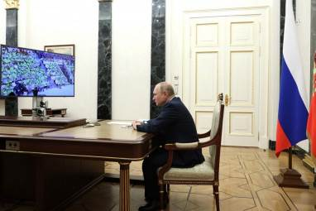
Возглавить совет нового молодежного движения В.Путина попросила одна из участниц форума, сообщает информационное агентство ТАСС. 13-летняя Анастасия Глазкрицкая из Санкт-Петербурга поинтересовалась у президента, согласен ли он взять движение «под свое крыло». На что глава государства ответил согласием. При этом Владимир Путин подчеркнул, что хотя дети, возможно, знают меньше, чем взрослые, зато чувствуют острее и более искренни.
– Поэтому предложение твое с удовольствием принимаю. Надеюсь, что это общение наше с новым движением пойдет на пользу мне и моим коллегам, которые так или иначе будут причастны к деятельности движения и всем его участникам, — сообщил Владимир Путин.
Ранее глава государства подписал закон «О российском движении детей и молодежи». В числе целей движения — содействие проведению государственной политики в интересах детей и молодежи, участие в воспитании детей, их профессиональной ориентации, организации досуга детей, создание возможностей для их всестороннего развития и самореализации, подготовка детей и молодежи к полноценной жизни в обществе, следует из сопроводительных документов.
Напомним, что в окончательной редакции закона учтены позиция и предложения профсоюзов. Ранее, исходя из текста законопроекта, профорганизации были лишены возможности стать участниками движения наряду с политическими партиями и религиозными организациями. Это ограничение вызвало критику со стороны ФНПР, решившей добиваться исключения профсоюзов из списка организаций, которым запрещалось участвовать в движении.
В первую очередь позиция профсоюзов связана с необходимостью полноценной работы с молодежью в средних специальных учебных заведениях, где такой работой традиционно занимаются, в первую очередь, первички ссузов. Газета «Солидарность» подробно писала о ходе работы над законопроектом о движении детей и молодежи. На тот момент предполагалось, что оно будет носить название «Большая перемена», но позднее детям предложили самим выбрать название новой организации.
См: https://www.solidarnost.org/news/nablyudatelnyy-sovet-rossiyskogo-dvizheniya-detey-i-molodezhi-vozglavil-vladimir-putin.html

** *** **
Продолжится падение реальных доходов населения и снижение покупательной способности зарплат
Таков один из выводов Центра изучения социально-трудовых конфликтов СПбГУП. Анализ социально-трудовой обстановки в Российской Федерации по итогам первого полугодия 2022 года представлен на сайте ФНПР.
С учетом оценки социально-трудовой обстановки в стране, при структурном и содержательном анализе социально-трудовых конфликтов (СТК), зарегистрированных в этом году, можно сделать следующий краткосрочный прогноз на ближайшие месяцы:
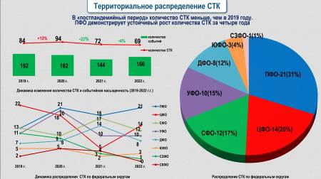
- уровень безработицы умеренно вырастет, несмотря на то, что государство продолжает уделять первостепенное внимание и оказывать поддержку занятости и сохранению рабочих мест; основные проблемы с безработицей возникнут в регионах, в которых иностранные компании закрывают производства и уходят с российского рынка;
- сохранится высоким количество предприятий, которые изменяют режимы работы и применяют неполную занятость работников;
- большая часть СТК будет возникать из-за действий неорганизованных работников на предприятиях (производствах) МСБ частного сектора экономики, на которых не заключены коллективные договора и трудовые права не защищают профсоюзы, а сотрудники столкнутся с угрозами увольнений, снижения заработных плат и нарушений условий труда; в сложившейся ситуации крупные общероссийские профцентры, как ответственная сторона социального партнёрства, будут предпринимать действия по снижению напряженности в трудовых коллективах, а возникающие проблемы в трудовых отношениях решать в переговорном процессе с работодателями;
- снижение уровня оплаты труда работников при неполной занятости, в условиях отмены (сокращения) премиальных и дополнительных выплат, станут главными «драйверами» конфликтного потенциала в трудовой сфере, что приведет к возникновению новых СТК по интересам, будет вести к увеличению их длительности и напряженности противостояний;
- количество СТК по праву из-за невыплат заработных плат работникам сохранится минимальным, а оперативное вмешательство надзорных ведомств позволит в кратчайшие сроки устранять нарушения трудового законодательства;
- высокий конфликтный потенциал продолжит сохраняться в ПФО, в отраслевом разрезе – в здравоохранении, и секторах обрабатывающих производств, ориентированных на экспорт и зависящих от импортных комплектующих и технологий;
- рост ВВП, скорее всего, будет находиться около нулевых показателей; продолжится падение реальных доходов населения и снижение покупательной способности заработных плат;
- стабилизация эпидемиологической обстановки в стране и снижение показателей заражения и смертности от COVID-19 практически не оказывают влияния на формирование социально-трудовой обстановки и конфликтного потенциала в социально-трудовой сфере;
- длительность СТК продолжит умеренно расти, как и количество работников, участвующих в действиях по защите трудовых прав, в силу значимой доли количества СТК по интересам;
- большинство из урегулированных СТК завершатся полным или частичным удовлетворением требований работников, при минимальной доле отказов.
Приведённый прогноз развития социально-трудовых отношений сделан исключительно на основе данных, полученных в результате мониторинга социально-трудовой обстановки.
См. https://fnpr.ru/events/novosti-fnpr/tsentr-izucheniya-sotsialno-trudovykh-konfliktov-spbgup-predstavil-analiz-sotsialno-trudovoy-obstano.html

** *** **
Перечень обязательной отчётности учителей будет состоять из 5 документов
18 июля в Москве Председатель Общероссийского Профсоюза образования Галина Меркулова приняла участие в заседании Комиссии Генерального совета Всероссийской политической партии «Единая Россия» по науке и образованию.
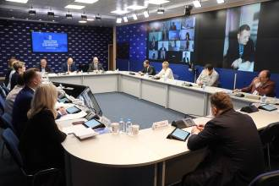
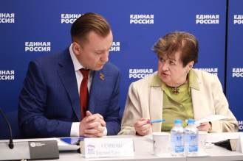
На мероприятии под руководством председателя комиссии, сопредседателя Центрального штаба Общероссийского общественного движения «Народный фронт "За Россию"», руководителя образовательного центра «Сириус» Елены Шмелёвой обсуждался проект перечня документов, которые должны заполнять учителя в качестве отчётности. Его подготовило Министерство просвещения РФ в рамках реализации закона о снижении бюрократической нагрузки на педагогов.
Экспертную оценку документу дали члены комиссии, депутаты Государственной думы РФ, специалисты Федеральной службы по надзору в сфере образования и науки, а также представители профессионального педагогического сообщества, в том числе из регионов страны.
Согласно проекту закона, который сокращает федеральный перечень педагогической отчётности с одиннадцати документов до пяти, учителя должны будут заполнять:
- рабочую программу учебного предмета, учебного курса — в том числе внеурочной деятельности или учебного модуля;
- журнал учёта успеваемости;
- журнал внеурочной деятельности — для педагогических работников, осуществляющих внеурочную деятельность;
- план воспитательной работы — для педагогических работников, осуществляющих функции классного руководства;
- характеристику на обучающегося (по запросу).
Аналогичный перечень обязательных для заполнения педагогами документов на уровне региона пока не создан, однако, дополнения в него могут вноситься только по согласованию с федеральным министерством.
Если региональные перечни будут избыточными, Минпросвещения России «понесёт невосполнимые репутационные потери». «Нам нужно контролировать этот вопрос, — прокомментировала инициативу координатор партийного проекта «Новая школа», заместитель председателя комитета Государственной думы по просвещению Алёна Аршинова. — Потому что во время обсуждения данного закона была поднята вся педагогическая общественность. Мы проверяли каждый пункт в этом перечне, педагоги давали свои отзывы. Сейчас у нас пять этих пунктов в списке, если прибавится больше, нам просто придётся вернуться к законодательной работе и пересмотреть концептуальные подходы».
В ходе заседания была также отмечена необходимость определить список организаций, которые будут проводить контрольные мероприятия в образовательных организациях и регламентировать переход школ на электронный документооборот.
Реализация законопроекта о снижении бюрократической нагрузки на педагогов стала возможной, в том числе, благодаря Общероссийскому Профсоюзу образования, который на протяжении пяти лет непосредственно занимался указанной проблематикой. Так, совместно с Минпросвещения России Профсоюз неоднократно направлял в органы исполнительной власти субъектов Российской Федерации, осуществляющие управление в сфере образования, письма и рекомендации с ограниченным перечнем документов: письмо Минобрнауки России и Профсоюза от 16 мая 2016 года № 664/08/269, письмо Профсоюза с дополнительными разъяснениями от 7 июля 2016 года № 323, письмо Минобрнауки России и Профсоюза от 11 апреля 2018 года № ИП-234/09/189.
См. https://www.eseur.ru/Perechen-obyazatelnoy-otchetnosti-dlya-uchiteley-budet-sostoyat-iz-pyati-dokumentov/

** *** **
Для трудовой мобильности молодёжи
Минтруд представил новую программу субсидирования переезда молодых соискателей. Соответствующий проект постановления размещен на федеральном портале проектов нормативных правовых актов для общественного обсуждения.
В случае утверждения документа финансовая поддержка может быть оказана молодым людям до 35 лет, кто готов сменить место жительства ради карьерных перспектив. Гражданин получит выплату в размере 116 800 рублей. Эти средства покроют расходы для переезда и оплату аренды жилья на первое время.
Молодые специалисты могут переехать по этой программе в следующие регионы, где, по данным региональных центров занятости, количество вакансий в два и более раз превышает состоящих на учете безработных граждан: Республика Бурятия, Республика Коми, Республика Хакасия, Забайкальский край, Красноярский край, Приморский край, Хабаровский край, Амурская область, Вологодская область, Иркутская область. Калининградская область, Кемеровская область, Ленинградская область, Магаданская область, Мурманская область, Новосибирская область, Омская область, Псковская область. Сахалинская область. Свердловская область, Тюменская область, Еврейская автономная область, Ханты-Мансийский автономный округ, Чукотский автономный округ, Ямало-Ненецкий автономный округ.
Стать участником программы сможет гражданин до 35 лет, который стоит на учете в качестве безработного или ищущего работу и при этом не менее года проживает в трудоизбыточных регионах. Это Республика Алтай, Республика Дагестан, Республика Ингушетия, Кабардино-Балкарская Республика, Карачаево-Черкесская Республика, Республика Северная Осетия-Алания, Республика Тыва, Чеченская Республика.
Подобрать вакансию можно будет самостоятельно на портале «Работа России» или с помощью карьерных консультантов региональных центров занятости. После того, как кандидатура будет согласована с работодателем, необходимо будет заключить договор о содействии в трудоустройстве в другой местности.
После переезда на новое место работы молодому человеку нужно будет прийти в местный центр занятости населения, подтвердив факт переезда, и предоставить договор о переезде и заключенный на новом месте трудовой договор, а также подать заявление на выплату, указав предпочтительный способ ее получения.
Перечисление средств из федерального бюджета в регионы будет осуществляться ежемесячно по факту переезда для трудоустройства граждан.
Напомним, что сейчас в соответствии с законодательством безработные граждане могут воспользоваться финансовой поддержкой при переезде или переселении в другую местность. Эта помощь включает в себя оплату стоимости проезда и суточные расходы, а также аренду жилья при переезде или провоз имущества и выплату единовременного пособия при переселении. Ее размер устанавливается регионами.
Для отдельных категорий молодежи действуют программы переобучения в рамках нацпроекта «Демография» и программа субсидирования найма. Также стартовал проект «Страна мастеров», по которому молодые люди смогут получить помощь профессиональных наставников в открытии и развитии своего дела.
См. https://mintrud.gov.ru/employment/115

** *** **
Победили кемеровчане – члены профсоюза
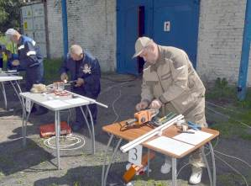
Волевой победой команды Кемеровского дома-интерната для престарелых и инвалидов завершился IV конкурс мобильных бригад государственных стационарных учреждений социальной защиты Кузбасса.
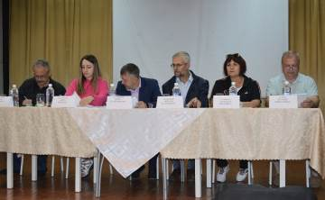
Традиционный конкурс, организуемый Министерством социальной защиты населения Кузбасса, впервые завершился на тай-брейке, в результате борьбы между Юргинским и Кемеровским интернатами для престарелых и инвалидов, достигнувшими по итогам общего зачёта абсолютно равных показателей. Победу одержала команда кемеровчан, участник которой ответил правильно на все дополнительные вопросы по охране труда.
Областной конкурс проходил в 2 этапа. 14 государственных стационарных учреждений приняли участие в отборочном этапе, направив в жюри конкурса необходимые фото- и видеоматериалы (приказ и положение о создании мобильной бригады, квалификационные документы специалистов бригады, наличие материальной базы для устранения аварийной ситуации, спецодежды, видео с презентацией своей работы).
В финальную часть конкурса вышли 7 самых лучших команд. В первом конкурсе было проведено тестирование специалистов на знание вопросов по охране труда, а затем команды показали свои навыки в сборке электрической цепи, монтаже и устранении течи из системы водоснабжения, тушении пожара.
Всего один балл разделил команды, занявшие второе (Юргинский дом-интернат для инвалидов и престарелых) и третье места (Малиновский дома-интернат для граждан, имеющих психические расстройства).
Победителям и участникам конкурса вручены призы, денежные премии, дипломы и благодарственные письма министерства и отраслевого профсоюза.
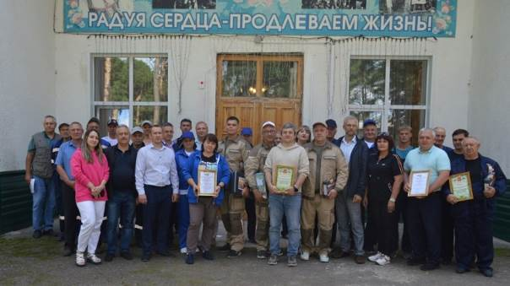
«От профессионализма мобильных бригад зачастую зависят жизнь и здоровье проживающих и работников учреждений. Проведение конкурса очень важно для повышения профессионального мастерства сотрудников. Очень хотелось бы, чтобы в этом конкурсе на первом этапе принимали участие все учреждения. Очень рада за победителей, в учреждениях которых активно действуют наши первичные профсоюзные организации», - отметила Людмила Суркова, председатель Кемеровской областной организации профсоюза работников госучреждений и общественного обслуживания РФ, постоянный член жюри конкурса.

** *** **
Зарплата должна быть достойной
Каждый второй работник в Кузбассе недоволен своей зарплатой, каждый четвертый намерен просить повышения.
Служба исследований hh.ru выяснила, что 26% работников Кемеровской области намерены в этом году просить повышения зарплаты. Чаще всего о таких планах заявляют ИТ-специалисты (32%), представители сельскохозяйственной отрасли (26%) и сотрудники из сферы добычи сырья (25%). Реже такие намерения имеют топ-менеджеры (10%), специалисты по продажам (12%), а также бухгалтеры и финансисты (14%).
Возрастные группы, которые чаще считают, что их зарплаты должны быть проиндексированы, – сотрудники в возрасте 25-34 года (22%) и 35-44 года (20%). Более пассивны в данном вопросе возрастные работники старше 55 лет, среди них лишь 15% готовы обсуждать повышение зарплаты.
При этом 52% работающих кузбассовцев недовольны своей зарплатой и оценивают ее как слишком низкую.
Чаще об этом заявляют сотрудники их сферы безопасности (68%), рабочий персонал (64%), сельскохозяйственные работники (63%), представители сферы развлечений и масс-медиа (60%).
52% пожаловались, что заработную плату давно не повышали, 34% сообщили, что им не оплачивают переработки, 23% говорят о том, что у них маленький оклад и заработок зависит в основном от премий и бонусов, 11% – что им платят серую зарплату, 7% – задерживают зарплату, 5% – приходится платить штрафы.
Лишь 5% работающих жителей области ответили, что их все устраивает в нынешней оплате труда.
Среди них чаще встречаются ИТ-специалисты, топ-менеджеры и специалисты по финансам (по 11%).
Напомним, средняя предлагаемая заработная плата в Кемеровской области по итогам июня составила 43,3 тысячи рублей, что на 19% меньше, чем в среднем по стране. А средняя ожидаемая – 41 тысяча рублей, что на 26% отличается в меньшую сторону от средних зарплатных ожиданий россиян.
См. https://kuzpress.su/economy/20-07-2022/89345.html#c1963111

